Министерство образования и науки

российской федерации

ФЕДЕРАЛЬНОЕ государственное БЮДЖЕТНОЕ образовательное учреждение

высшего образования

«ивановский государственный химико-технологический

университет»

ИУФИС

Кафедра Экономики и финансов

Направление "Бизнес-Информатика" профиль "Электронный бизнес"

К У Р С О В А Я Р А Б О Т А

по дисциплине: «Базы данных»

на тему:

Разработка базы данных для туристического агенства»

Студентка 2 курса 47 группа  
Орлова Елена Алексеевна  
Форма обучения: очная  
Проверил: доцент, к.т.н.   
Константинов Евгений Сергеевич

Иваново, 2015

**Содержание**

Задание на курсовую работу 3

Введение 4

1. Проектирование базы данных 5

1.1. Инструмент для реализации 5

1.2. Предметная область 7

2. Реализация проекта 8

2.1. Реализация структуры базы 8

2.2. Реализация запросов 12

2.3. Реализация графического интерфейса 17

Описание работы приложения 29

Вывод 41

3. Список литературы 42

# Задание на курсовую работу

Предметная область - клуб туристов.

Решаемые задачи - выдача справок по туристическим услугам (описание туров, куда, какая фирма имеет эти путевки и сколько в наличии, цена, координаты фирмы). Необходима нормализация базы данных.

Запросы:

Упорядочение путевок по полям: страна, фирма, цена.

Поиск: сведения о фирме ХХ,

Выборка: сведения о фирмах, имеющих путевки в страну УУ по цене не выше NN.

Вычисления: средняя стоимость тура в страну УУ.

Ограничения целостности: а) каждый тур имеет ссылку хотя бы на одну фирму; б) цена путевки в диапазоне сумм от и до.

Произвольный отчет: картотека туристических фирм.

# Введение

В настоящее время в повседневной практике для принятия решений приходится использовать большие объемы различной информации, которую необходимо собрать, надлежащим образом расклассифицировать, организовать её хранение и применить. Время использования картотек на бумажных носителях или журналов регистрации давно прекратилось, и сейчас для этих целей широко используются разнообразные базы данных (БД), находящихся на компьютерах. Использование баз данных становится неотъемлемой составляющей деловой деятельности современного человека и функционирования преуспевающих предприятий и фирм.

# Проектирование базы данных

## Инструмент для реализации

Существует несколько разновидностей систем управления базами данных (СУБД), одни ориентированы на программистов, другие - на обычных пользователей.

MicrosoftAccess относится к СУБД, ориентированным на рядовых потребителей. Она позволяет, не прибегая к программированию, с легкостью выполнять основные операции с БД: создание, редактирование и обработка данных.

Этот пакет работает в ОС Windows на автономных ПК или в локальной сети. Посредством MS Access создаются и в дальнейшем эксплуатируются личные БД, а также базы организаций, имеющих относительно небольшой объем данных.

MicrosoftAccess является частью пакета MicrosoftOffice и входит в комплект его поставки.

Среда Access располагает характерным для приложений Windows интерфейсом, состоящим из следующих компонентов: титульной строки, главного меню, панели инструментов, поля для работы и строки состояния.

СУБД работает с данными, которые можно выстроить в иерархическую последовательность. Верхний уровень иерархии содержит основные объекты Access:

- таблицы - главный тип объекта, поскольку все остальные вариации объектов - это производные от таблицы. Основные составляющие таблицы - поля и записи, они определяют свойства элементов таблицы;

- формы - вспомогательные объекты, от использования которых можно отказаться. Они формируются, чтобы создать дополнительные удобства пользователю в плане просмотра, ввода и редактирования данных;

- запросы - результаты обращения пользователя к БД с целью поиска данных, удаления, добавления и обновления записей. Результаты поиска (выборки) подаются в табличном виде;

- отчеты - документы, предназначенные для вывода на печать, сформированные на информации, которая содержится в таблицах и запросах;

- схема - описание архитектуры связей многотабличной базы данных;

- макросы и модули - объекты повышенной сложности, при обыденной работе могут не использоваться.

Среди особенностей Access стоит отметить наличие VBA - встроенного языка программирования, посредством которого приложение может дополняться подпрограммами пользователей. Тем самым существенно расширяются возможности исходного варианта утилиты, обеспечивается удобство работы.

## Предметная область

База данных предназначена для работников клуба туристов. Она должна обеспечивать хранение информации об имеющихся турах, о фирмах, клиентах клуба и заказов. Сведения о туре включают его стоимость (за день),название турагентства, предоставляющего этот тур, его описание, возможность авиа перелета, количество мест, и статус. В информацию о фирмах входит название, адрес и телефон. Сведения о клиентах – это фамилия, имя, отчество, адрес, номер контактного телефона и серия паспорта. В заказ вводят название тура, информацию о клиенте, количество мест и дней тура, дата выезда и прибытия.

В обязанности работника клуба туристов входит продажа путевок. Клиент может высказать свои пожелания относительно сроков поездки, её стоимости, стран, которые он хотел бы посетить.

# Реализация проекта

## Реализация структуры базы

Успешная разработка базы данных обеспечивает легкость ее поддержания. Данные следует сохранять в таблицах, причем каждая таблица должна содержать информацию одного типа, например, сведения о турагентствах. Тогда достаточно будет обновить конкретные данные, такие как адрес, только в одном месте, чтобы обновленная информация отображалась во всей базе данных.

Одним из наиболее трудных ступеней в процессе проектирования базы данных является разработка таблиц, так как результаты, которые должна выдавать база данных не всегда дают полное представление о структуре таблицы.

Самым важным этапом в процессе проектирования и создания базы данных, является разработка информационно-логической модели.

Цель информационно-логического моделирования обеспечение наиболее естественных для человека способов сбора и представления той информации, которую предполагается хранить в создаваемой базе данных. Основными конструктивными элементами моделей являются сущности, связи между ними и их свойства (атрибуты).

Ключ – минимальный набор атрибутов, по значениям которых можно однозначно найти требуемый экземпляр сущности. Минимальность означает, что исключение из набора любого атрибута не позволяет идентифицировать сущность по оставшимся.

Связь – ассоциирование двух или более сущностей. Если бы назначением базы данных было только хранение отдельных, не связанных между собой данных, то ее структура могла бы быть очень простой. Однако одно из основных требований к организации базы данных – это обеспечение возможности отыскания одних сущностей по значениям других, для чего необходимо установить между ними определенные связи. А так как в реальных базах данных нередко содержатся сотни или даже тысячи сущностей, то теоретически между ними может быть установлено более миллиона связей. Наличие такого множества связей и определяет сложность инфологических моделей.

Отношения — это правила, поддерживаемые на уровне механизма реализации СУБД.

Различают три типа отношений:

-Отношение «один- к- одному»: для каждой строки в одной таблице существует не более одной строки связанной таблицы.

-Отношение «один- ко- многим»: одна таблица не содержит вообще или имеет набор связанных «дочерних» записей из другой таблицы.

-Отношение «многие- ко- многим»: для каждой строки первой таблицы может существовать набор строк в другой таблице и наоборот. Такая связь организуется, как правило, при помощи третьей, связующей таблицы, содержащей значения первичных ключей обеих таблиц в качестве внешних ключей.

Для определения всех связей было создано шесть таблиц, в которых данные распределились по столбцам (которые называют полями) и строкам (которые называют записями).Вся информация, содержащаяся в поле таблицы, обладает одним и тем же типом. Любое поле таблицы характеризуется наименованием, типом и шириной поля. При задании типа данных поля можно также указать размер, формат и другие параметры, оказывающие влияние на отображение значения поля и верность числовых данных.

Первая таблица, которую я создала, называется Заказы (рис.).Она включает в себя всю информацию о том или ином туре.

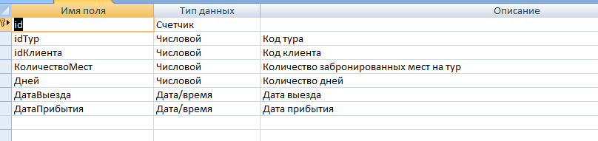

Рис. 1Таблица Заказы в режиме конструктора

Далее следовало создание таблицы Клиенты (рис.).В ней содержится описание всех клиентов данного клуба.

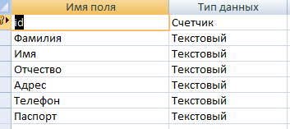

Рис. 2 Таблица Клиенты в режиме конструктора

Самая объемная таблица в базе данных - это Туры (рис.).В ней находится полное описание различных туров.

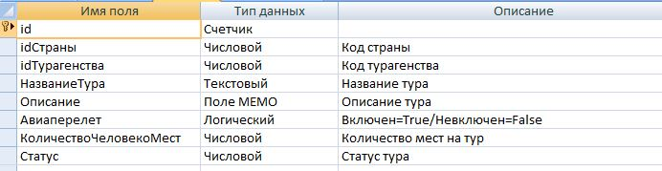

Рис. 3 Таблица Туры в режиме конструктора

В таблице Турагенства (рис.) содержится информация о всех турагенствах данного клуба туристов.

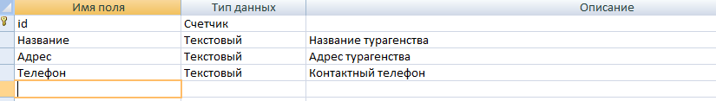

Рис. 4 Таблица Турагенства в режиме конструктора

Таблица ЦенаНаТуры(рис.) содержит цену за один день на определенный тур.

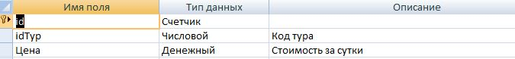

Рис. 5Таблица ЦенаНаТуры в режиме конструктора

Таблица Страны (рис.).В ней содержится два поля с разными типами данных.



Рис. 6Таблица Страны в режиме конструктора

После заполнения всех таблиц данными следует выстраивание связей между ними.

ER-модель, как описание предметной области, должна определить объекты и взаимосвязи между ними, т. е. установить связи следующих двух типов.

1. Связи между объектами и наборами характеристических свойств, и таким образом определить сами объекты.

2. Связи между объектами, задающие характер и функциональную природу их взаимозависимости.

ER-моделирование предметной области базируется на использовании графических диаграмм.

Схема данных базы данных клуба туристов показана на (рис.).

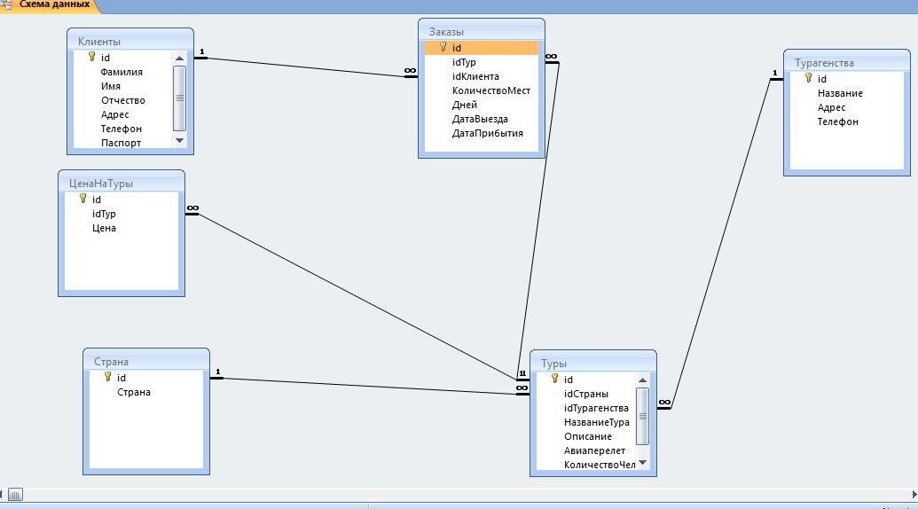

Рис. 7Схема данных.

## Реализация запросов

Запросы используются для представления, просмотра и изменения данных самыми различными способами. Можно считать, что запрос - это просто вопрос, который вы задаете базе данных. Запрос должен «уметь» формализовать любой правомерный вопрос к данным, хранящимся в базе. Наравне с таблицами, запросы используются в качестве основы для построения форм, отчетов, списков и т.д. Запрос можно сохранять. Как только вы откроете уже созданный и сохраненный в базе данных запрос, он тут же будет выполнен, а результаты будут представлены в виде таблицы.

В базе данных клуб туристов содержится шесть запросов различных типов, которые созданы с помощью конструктора запросов.

В первом запросе(рис.) нужно было упорядочить путевки по полям: страна, фирма, цена. Для этого использовался запрос типа выборка, который выполняет отбор записей из базы данных и показывает их.

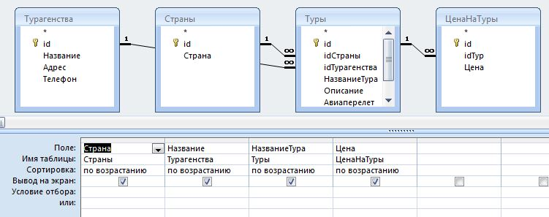

Рис. 8 Запрос на упорядочение в режиме конструктора

Следующий запрос (рис.) предполагает поиск: сведения о фирмеXX.Далее следует запрос(рис. ) о поиске фирм, имеющих путевки в страну YYпо цене не вышеNN.

Четвертый запрос (рис.) выполняет вычисления средней стоимости тура в страну УУ. При создании этого запроса были использованы статистические функции: Avg- среднее значение поля, DLookup- значение конкретного поля в указанном подмножестве записей и Nz - преобразует пустое значение в нулевое.

Следующий запрос (рис.)должен выполнять действие - каждый тур имеет ссылку хотя бы на одну фирму. Для этого использовалась функция IsNull. Она возвращает значение Истина, если аргумент Выражение имеет значение Null. В противном случае функция IsNull возвращает значение Ложь. Если Выражение содержит несколько переменных и хотя бы одна из этих переменных имеет значение Null, возвращается значение Истина для всего выражения. (Off13)Последний запрос (рис.) типа выборка предполагает поиск путевки по цене в диапазоне сумм от и до.

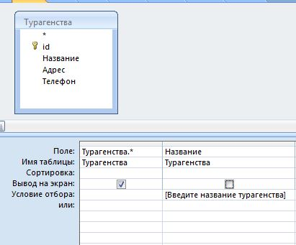

Рис. 9 Запрос на поиск сведений о фирме в режиме конструктора

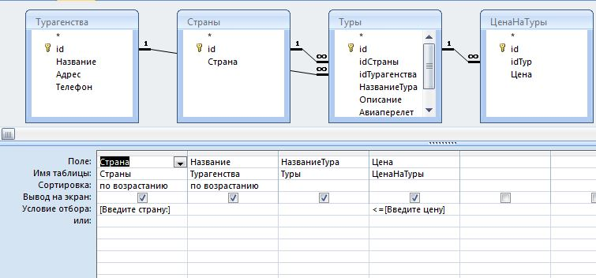

Рис. 10 Запрос на поиск фирм в режиме конструктора

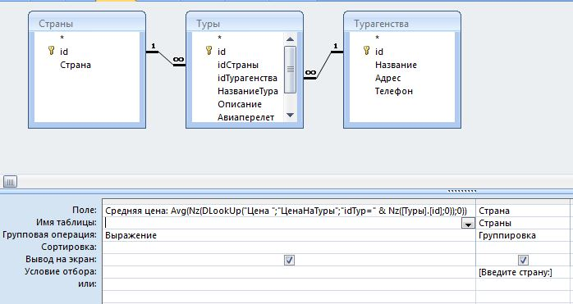

Рис. 11 Запрос на вычисление средней стоимости в режиме конструктора

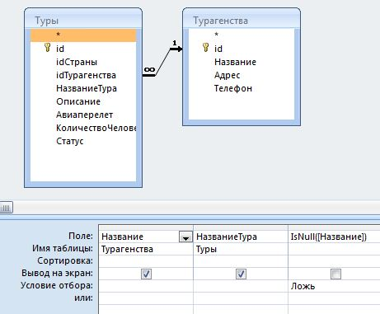

Рис. 12Запрос на ссылку в режиме конструктора

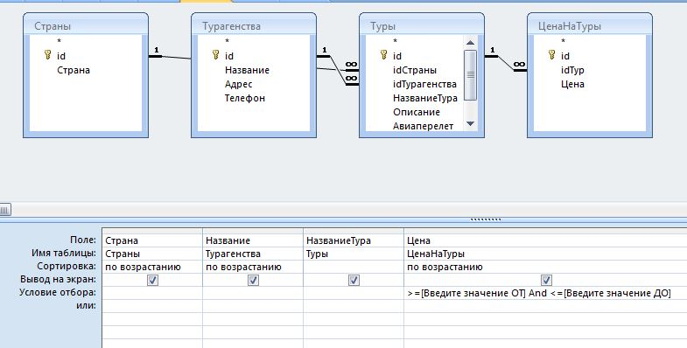

Рис. 13 Запрос на поиск в режиме конструктора

## Реализация графического интерфейса

Форма - это объект базы данных, с которым непосредственно работает пользователь. Привлекательные и корректно построенные формы делают работу пользователя не только приятнее и эффективнее, но также могут предотвращать его ошибки и защищать данные.

Формы отображают данные из таблиц или запросов, а также обеспечивают ввод данных в базу и выполнение заданных пользователем действий. Большинство форм обычно присоединены к одной или нескольким таблицам или запросам базы данных. Источником данных, отображаемых в них, являются поля в базовых таблицах и запросах. Форма не обязательно должна включать все поля из каждой таблицы или запроса. Очень часто в формы добавляются элементы управления. Может быть, именно поэтому они разнообразнее и сложнее других объектов. Также, может быть, в связи с этим некоторые пользователи тратят много времени и сил на создание удобных и красивых форм в своей базе данных.

В моей базе данных содержится 12 форм, одна из которых является главной и запускается при открытии приложенияc помощью макроса (рис.).Так же на каждой форме содержится кнопка Закрытия формы (рис.), которая создается с помощью функции создание кнопок.

макр.JPG

Рис. 16 Макрос в виде конструктора, запускающий главную форму Меню

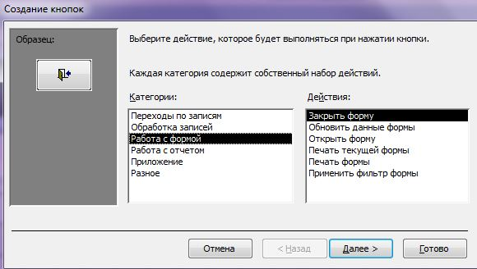

Рис. 17 Мастер создания кнопки

Для более удобного просмотра запросов были созданы формы к каждому из них.

К запросу на упорядочение была создана форма, отображающая записи в виде таблицы (рис.).

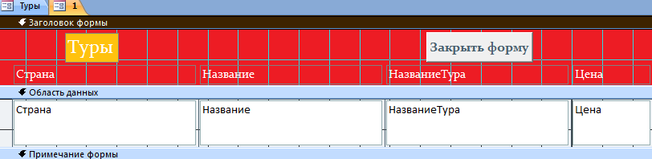

Рис. 18 Форма к запросу на упорядочение в режиме конструктора

К запросу на поиск информации о фирме была применена форма для одной записи (рис.).

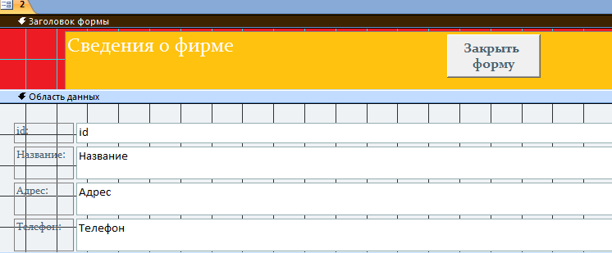

Рис. 19 Форма к запросу на поиск в режиме конструктора

Аналогичная форма была создана к запросу о поиске определенной фирмы (рис.) и вычисления средней стоимости тура (рис.)

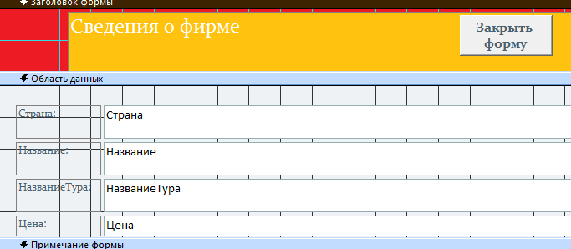

Рис. 20 Форма к запросу на поиск фирмы в режиме конструктора

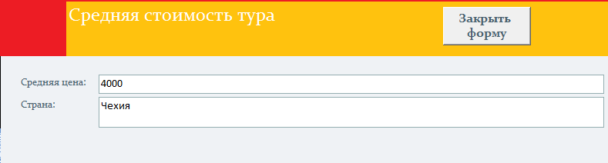

Рис. 21 Форма к запросу о вычислении средней стоимости в режиме конструктора

Форма к запросу о поиске путевок (рис.) создана, как и предыдущие формы, но с добавлением кнопок переключения записей (рис.).

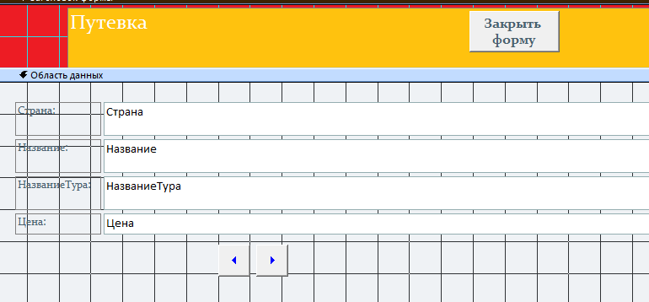

Рис. 22 Форма к запросу о поиске путевок в режиме конструктора

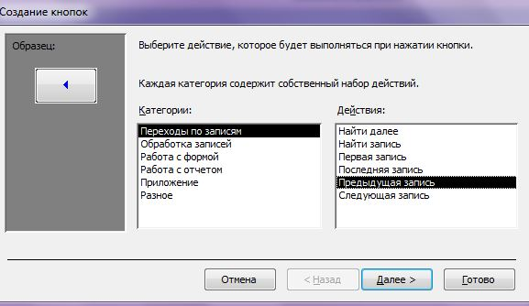

Рис. 23Создание кнопок переключения записей.

Форма к запросу -каждый тур имеет ссылку хотя бы на одну фирму (рис.), создается с помощью разделенной формы, в которой в верхней части отображены записи, а в нижней таблица.

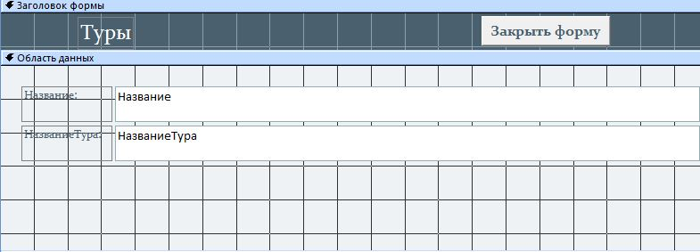

Рис. 24 Форма к запросу на ссылку в режиме конструктора

Далее была создана форма Запросы (рис.)через конструктор форм.

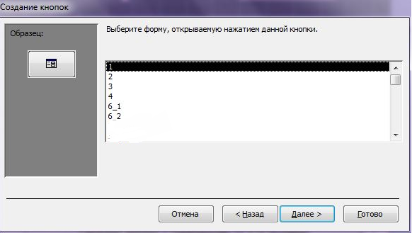

Рис. 26 Мастер создания кнопок

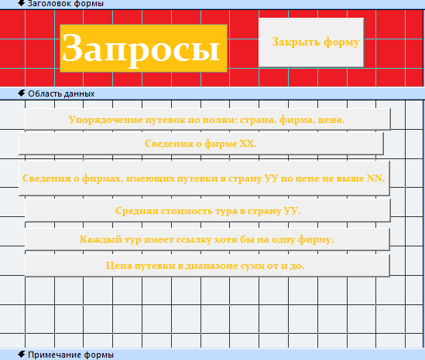

Рис. 27 Форма с запросами в режиме конструктора

Для удобства пользователей была создана форма Турагентства (рис.), с помощью мастера форм (рис.).

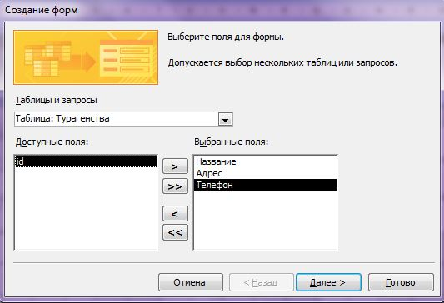

Рис. 28 Мастер форм

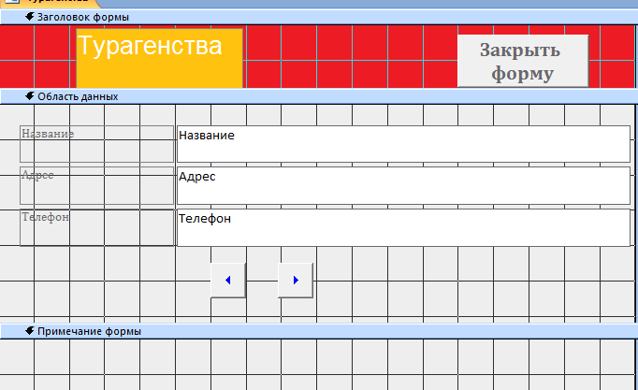

Рис. 29Форма Турагентства в режиме конструктора

Форма Туры (рис.) так же была создана с помощью мастера форм (рис.)

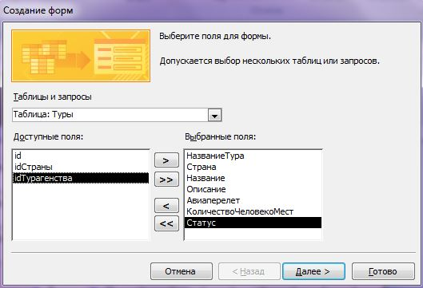

Рис. 30 Мастер форм

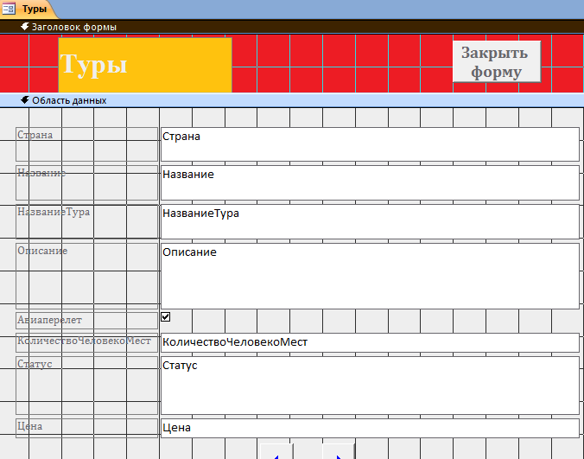

Рис. 31 Форма Туры в режиме конструктора

Формы Заказы (рис.) и Клиенты (рис.) были созданы с помощью формы для ввода записей с кнопками на добавление (рис.) и сохранение записей (рис.).

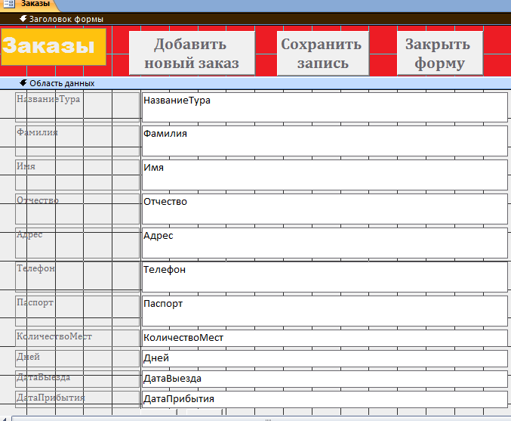

Рис. 32Форма Заказы в режиме конструктора

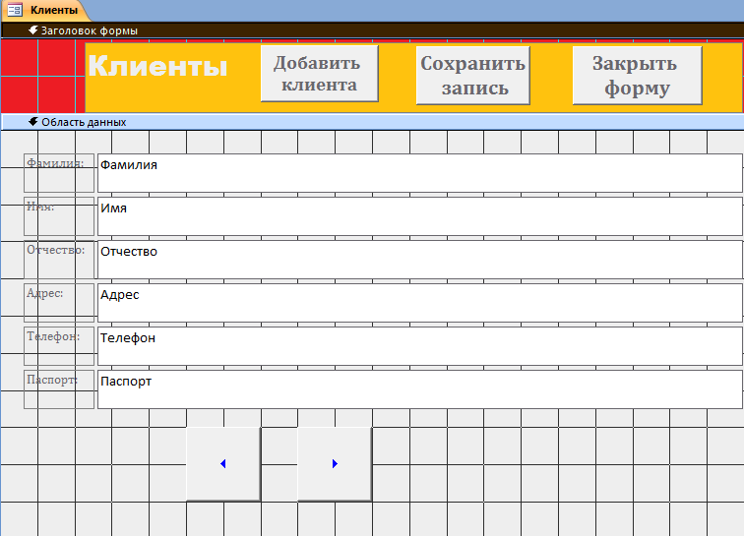

Рис. 33 Форма Клиенты в режиме конструктора

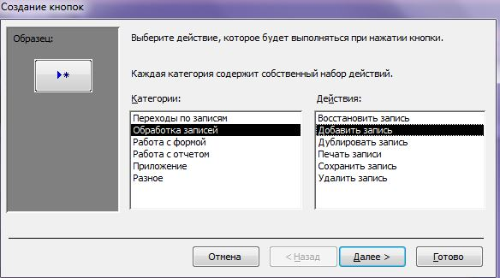

Рис. 34 Мастер создания кнопки добавления

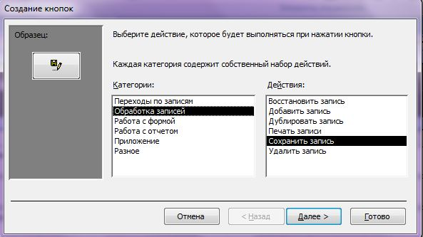

Рис. 35 Мастер создания кнопки сохранения

Последняя главная форма Меню (рис.) была создана с помощью конструктора форм, на ней расположены кнопки для работы с формами, запросами, и кнопка выхода из приложения Access (рис.).

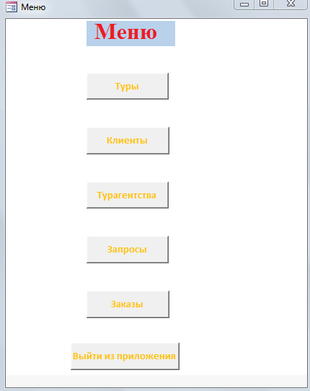

Рис. 36 Форма Меню в режиме конструктора

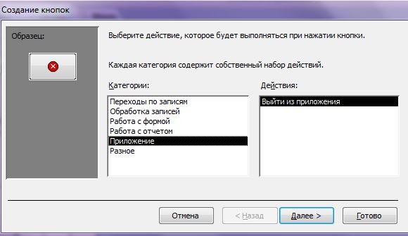

Рис. 37 Мастер создания кнопки закрытия

# Описание работы приложения

База данных клуба туристов открывается файлом Клуб туристов accdb.

После запуска на экране появляется Главная форма (рис.), на ней расположены кнопки для работы с формами, запросами, и кнопка выхода из приложения Access.



Рис. 38 Главная форма Меню

При нажатии кнопки Турагентства на экране появляется форма Турагентства (рис.).

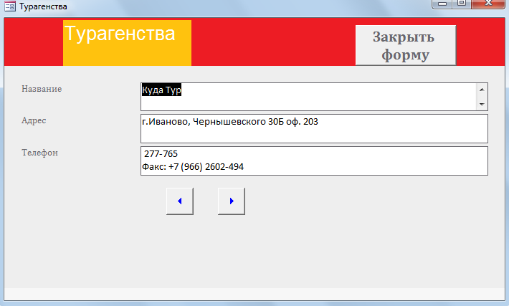

Рис. 39 Форма Турагентства

Переходим на форму Запросы (рис.), которая предназначена для работы с запросами базы данных клуба туристов.

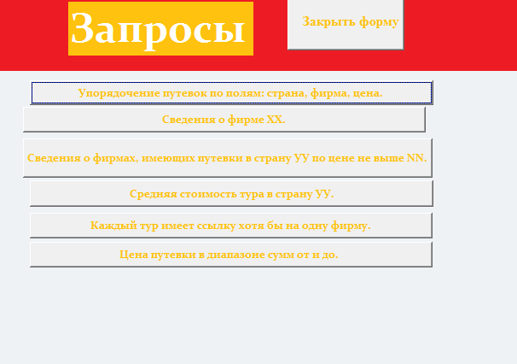

Рис. 40 Форма Запросы

С помощью кнопки открываем первый запрос(рис.) на упорядочение путевок по полям.

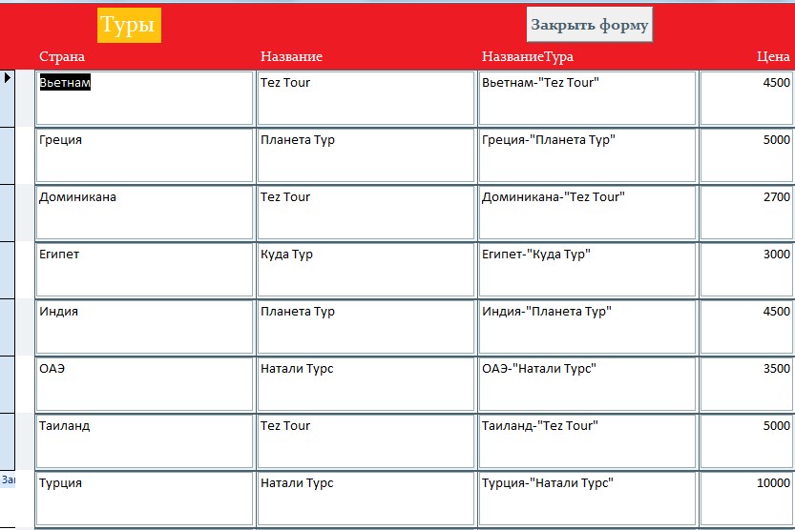

Рис. 41 Форма запроса на упорядочение

Чтобы найти сведения о фирме, открываем запрос Сведения о фирме XXс помощью кнопки в форме Запросы. Нам высвечивается окно (рис.), вводим туда название фирмы (рис.) и после этого у нас открывается информация об этой фирме (рис.).

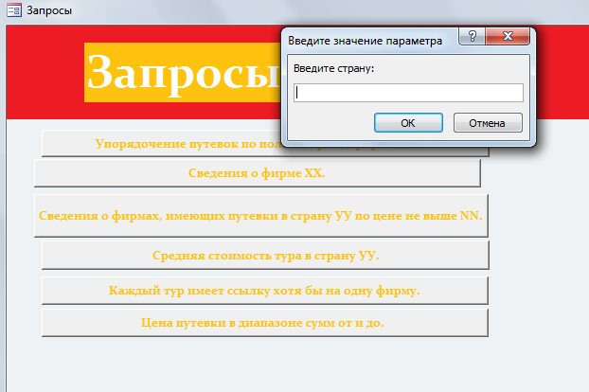

Рис. 42 Окно запроса

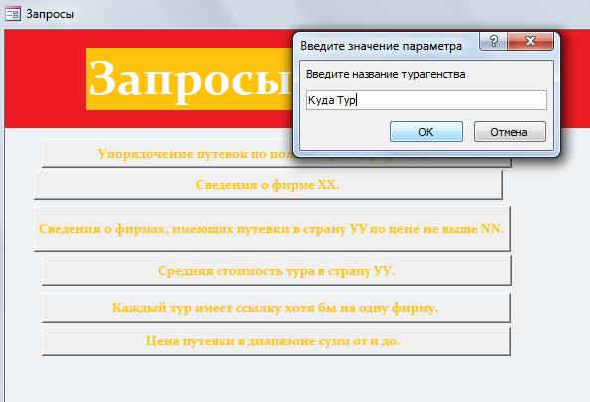

Рис. 43 Окно с названием турагенства

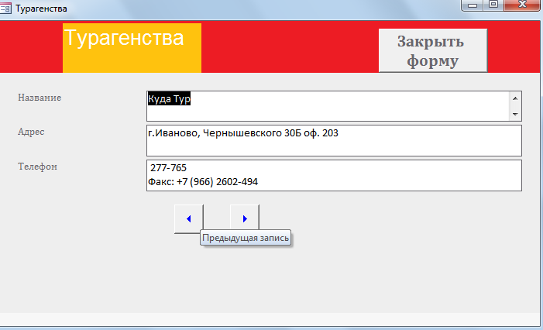

Рис. 44 Сведения о турагенстве Куда Тур

Далее открываем запрос Сведения о фирмах, имеющих путевки в страну УУ по цене не выше NN, в открывшемся окне вводим желаемую страну (рис.) в следующем окне (рис.) вводим максимальную предполагаемую цену, у нас открывается тур с ценой не выше той, которую вводили (рис.).

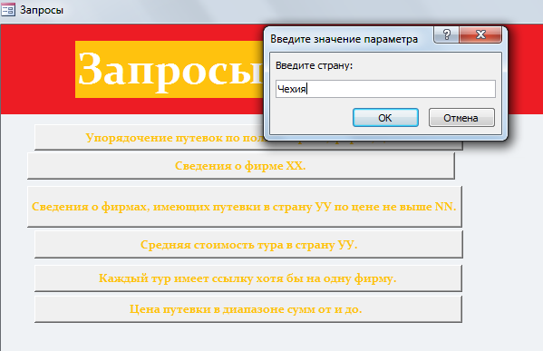

Рис. 45Ввод страны

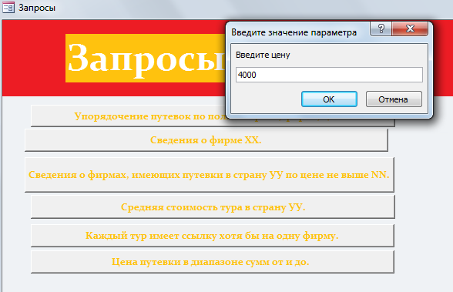

Рис. 46Ввод суммы

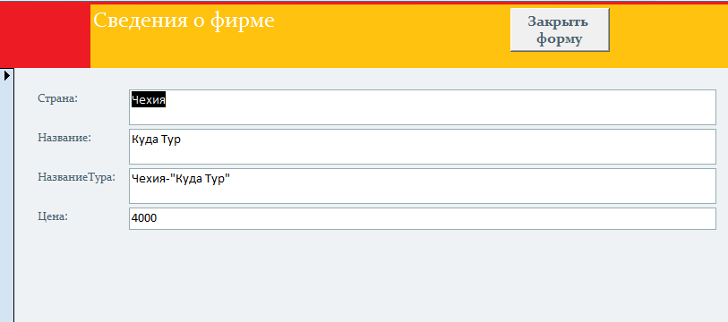

Рис. 47 Сведения о фирме с ценой

Для нахождения средней стоимости тура нажимаем кнопку Средняя стоимость тура в страну YY, в окне(рис.) вводим страну, после чего у нас показывает среднюю цену в страну (рис.).

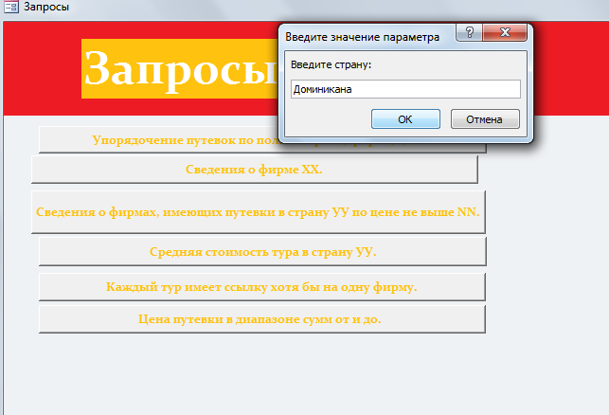

Рис. 48 Ввод страны

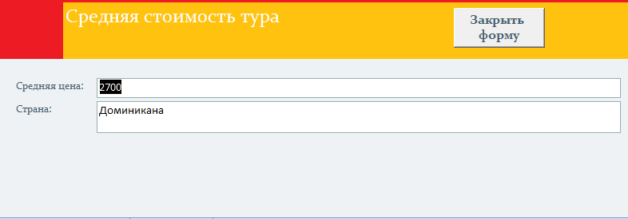

Рис. 49 Средняя стоимость тура

Если клиент хочет найти тур по желаемой цене, то открываем запрос Цена путевки в диапазоне от и до, открывается окно, вводим диапазон цен от (рис.

50), в следующем до (рис.), выводится форма с фирмами этого диапазона цен (рис.), которые можно переключать с помощью кнопок.

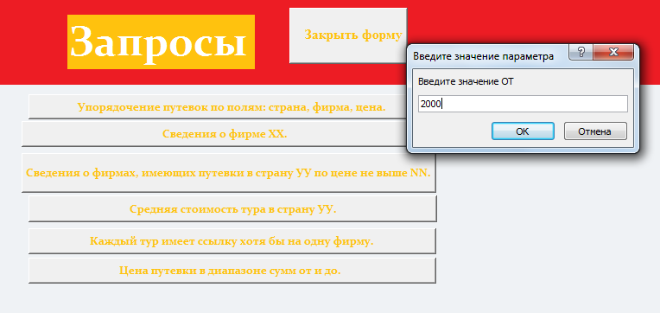

Рис. 50Ввод цену от

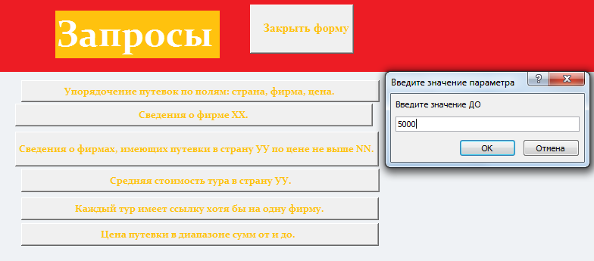

Рис. 51 Ввод цен до

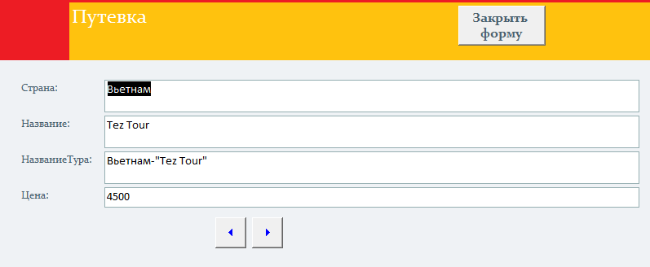

Рис. 52Цена на путевки

Открыв кнопку Туры (рис.) на главной форме Меню, будет показана информация обо всех турах.

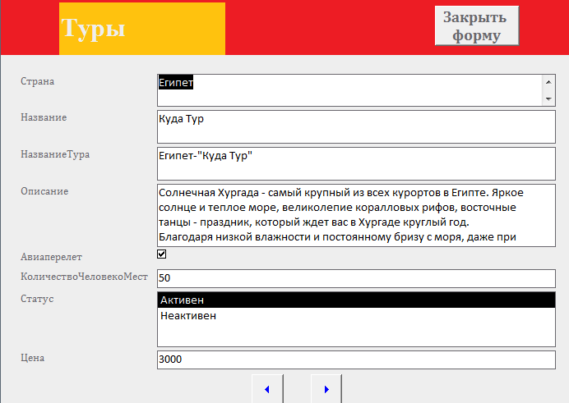

Рис. 59 Описание туров

Через форму Меню можно открыть формы Заказы (рис.) и Клиенты (рис.), посмотреть и добавить записи в них.

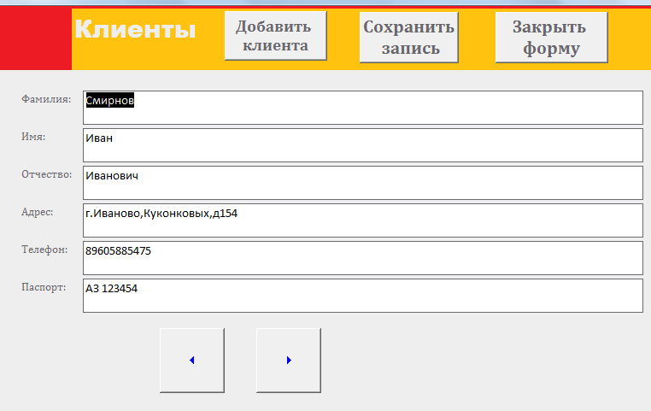

Рис. 60 Форма Клиенты

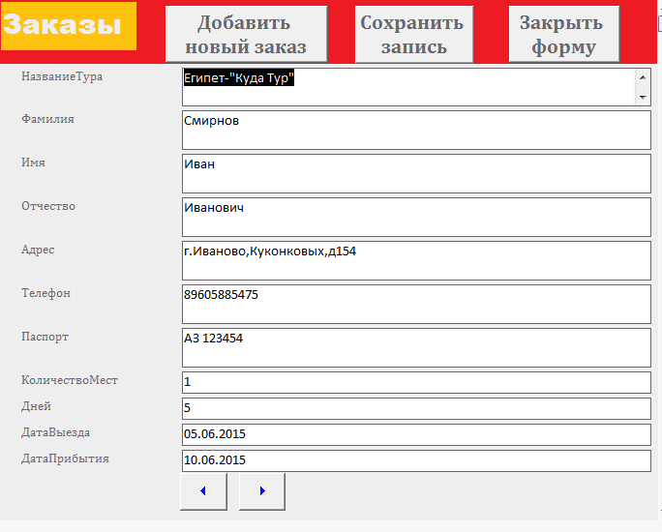

Рис. 61 Форма Заказы

Для выхода из программы необходимо на главной форме нажать кнопку Выйти из приложения.

# Вывод

Результатом проведенной работы является база данных Клуб туристов в СУБД MicrosoftAccess, обладающая удобным пользовательским интерфейсом, предназначенным для работы всевозможных групп пользователей.

В ходе работы было проведено исследование предметной области, исполнено концептуальное, информационно логическое проектирования базы данных.

Созданные формы позволяют быстро, удалить, добавить или отредактировать данные.

С помощью запросов можно легко найти: путёвки, не превышающие цену, которую указал клиент; сведения о фирме; среднюю стоимость тура; обновить или удалить данные в таблицах.

База данных Клуб туристов позволяет полностью автоматизировать, и тем самым облегчить работу с данными пользователю.

# Список литературы

Office [В Интернете] // Поддержка по Office. - 20 декабрь 2013 r.. - http://office.microsoft.com/ru-ru/access-help/HA001228867.aspx.

**А.В. Брешенков Губарь А.М.** Проектирование баз данных на основе информации табличного вида [Книга]. - [б.м.] : Издательство МГТУ им. Н.Э. Баумана, 2008.

**В.Е. Кошелев** Access 2007 эффективное использование [Книга]. - [б.м.] : Бином-Пресс, 2008. - стр. 243, 303.

**3)Изучение структуры базы данных Access:** https://support.office.com/ru-ru/article/%D0%98%D0%B7%D1%83%D1%87%D0%B5%D0%BD%D0%B8%D0%B5-%D1%81%D1%82%D1%80%D1%83%D0%BA%D1%82%D1%83%D1%80%D1%8B-%D0%B1%D0%B0%D0%B7%D1%8B-%D0%B4%D0%B0%D0%BD%D0%BD%D1%8B%D1%85-Access-6a95097a-f95c-45bf-be9b-a3f8d7d61c1d.